
VILNIAUS KOLEGIJA
ELEKTRONIKOS IR INFORMATIKOS FAKULTETAS
PROGRAMINĖS ĮRANGOS KATEDRA

RIKIAVIMO ALGORITMŲ LYGINIMO ANALIZĖ
Kursinio darbo užduotis

6531BX028 PI25

STUDENTAS | 2026-05-16 | TAUTVYDAS BAGDŽIUS
DĖSTYTOJAS |  | Doc. Dr. ROMANAS TUMASONIS
2026-05-16

2026

TURINYS
PAVEIKSLŲ SĄRAŠAS 3
LENTELIŲ SĄRAŠAS 4
1. ĮTERPIMO RIKIAVIMO ALGORITMAS 6
2. GREITOJO RIKIAVIMO ALGORITMAS 7
3. ALGORITMŲ PALYGINIMAS 9

PAVEIKSLŲ SĄRAŠAS
pav. 1.1 Įterpimo rikiavimo algoritmo veikimo atvaizdas 6
pav. 2.1 Greitojo rikiavimo funkcijos pavyzdys 7
pav. 2.2 Algoritmų rezultatai su didėjimo tvarka surūšiuotu sąrašu 7
pav. 2.3 Algoritmų rezultatai su mažėjimo tvarka surūšiuotu sąrašu 8
pav. 2.4 Algoritmų rezultatai su nesurūšiuotu sąrašu 8

LENTELIŲ SĄRAŠAS
lentelė 3.1 Algoritmų veikimo laiko palyginimas 9

ĮVADAS
Tobulėjant technologijoms daugiau informacijos yra laikoma skaitmeniniuose įrenginiuose. Dėl to susiduriama su aktualia problema - duomenų rikiavimas. Kuris rikiavimo algoritmas veikia sparčiau? Šiuo darbu palyginsime skirtumus tarp vieno iš paprastųjų algoritmų, konkrečiai įterpimo rikiavimo algoritmo, ir vieno iš sparčiųjų algoritmų, konkrečiai greitojo rikiavimo algoritmo.
Tikslui pasiekti išsikelsime šiuos uždavinius:
- Nustatyti kuris iš pasirinktų rikiavimo algoritmų yra spartesnis dirbant su 5000 nesurikiuotų, atvirkščiai surikiuotų, surikiuotų duomenų.
- Nustatyti kuris iš pasirinktų rikiavimo algoritmų yra spartesnis dirbant su 10000 nesurikiuotų, atvirkščiai surikiuotų, surikiuotų duomenų.
- Nustatyti kuris iš pasirinktų rikiavimo algoritmų yra spartesnis dirbant su 50000 nesurikiuotų, atvirkščiai surikiuotų, surikiuotų duomenų.
- Nustatyti kuris iš pasirinktų rikiavimo algoritmų yra spartesnis dirbant su 100000 nesurikiuotų, atvirkščiai surikiuotų, surikiuotų duomenų.
- Nustatyti, kuris iš pasirinktų algoritmų greičiau nustato, jog duomenys surikiuoti, kuomet iškart pateikiamas surikiuotų duomenų failas.
- Palyginti, kuris algoritmas vykdo daugiau elementų sukeitimo vietomis.
- Palyginti gautus rezultatus su jau atliktais panašiais moksliniais tyrimais ar informacija rasta mokslinėje literatūroje.
- Nubraižyti grafikus , kuriuose atsispindėtų lyginamų algoritmų rikiavimo laikas.

ĮTERPIMO RIKIAVIMO ALGORITMAS
Įterpimo rikiavimo algoritmą nesunku suprasti, taipogi programavimo atžvilgiu jis yra gana nesudėtingas. Šio algoritmo esmė yra tą jog lyginam du elementus. Tarkime rikiuojam sveikuosius skaičius kur norime kad jie būtų surašyti didėjimo tvarka, nuo mažiausio iki didžiausio. Taigi, paimam antrą elementą ir žiūrime ar jis yra mažesnis už prieš jį esantį. Jei taip sukeičiam juos vietomis, jei ne paimam trečią elementą ir žiūrime ar jis mažesnis už antrąjį. Jei taip sukeičiam vietomis ir vėl žiūrime ar mūsų elementas ne mažesnis už prieš jį esantį. Jokios rekursines funkcijos čia nėra, paprasčiausiai jei matom elementą mažesnį už prieš jį esantį sukeičiam juos vietomis, kol galiausiai visi elementai yra surūšiuoti.
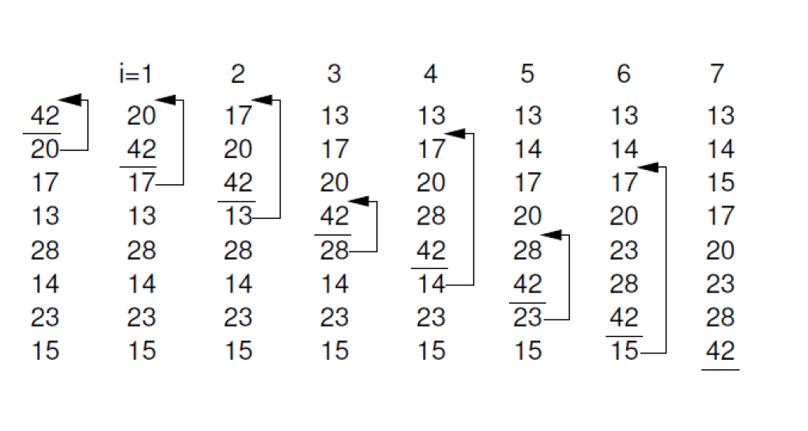
pav. 1.1 Įterpimo rikiavimo algoritmo veikimo atvaizdas
Šis algoritmas turi labai didelę spragą. Jei duomenys būtų surūšiuoti mažėjimo tvarka, tada turėtume kiekvieną elementą kelti iki pat pradžios. Ir šį veiksmą kartotume per visą sąrašą. Tačiau tuo pačiu galime pastebėti kad jei sąrašas butų surikiuotas didėjimo tvarka, algoritmui nereiktu atlikti nei vieno perkėlimo. Dėl to galime spėti kad šis algoritmas greičiausiai nustatys ar mūsų sąrašas yra surikiuotas, taipogi ilgiausiai jei sąrašas surikiuotas atvirkščiai.

GREITOJO RIKIAVIMO ALGORITMAS
Šis algoritmas veikia dalindamas turimą sąrašą per pusę kol liekam su dviem elementais. Turimus du elementus surikiuojam, surikiuotus elementus sujungiam su kitais surikiuotais elementais. Programavime šiam algoritmui turime pasitelkti rekursinę funkciją.
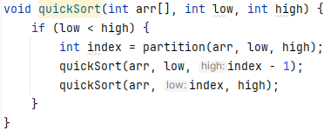
pav. 2.1 Greitojo rikiavimo funkcijos pavyzdys
Šis algoritmas nepasižymi dideliais laiko skirtumais, kai rūšiuojame sąrašą kuris yra surūšiuotas didėjimo ar mažėjimo tvarka. Bet galime pastebėti kad abiem atvejais sukeitimų kiekis lygus nuliui. Tai logiška, nes algoritmas surūšiuotą sąrašą išskaido dalimis ir paskiau vėl jį sulipdo, tačiau elementų vietomis sukeist nereikia.
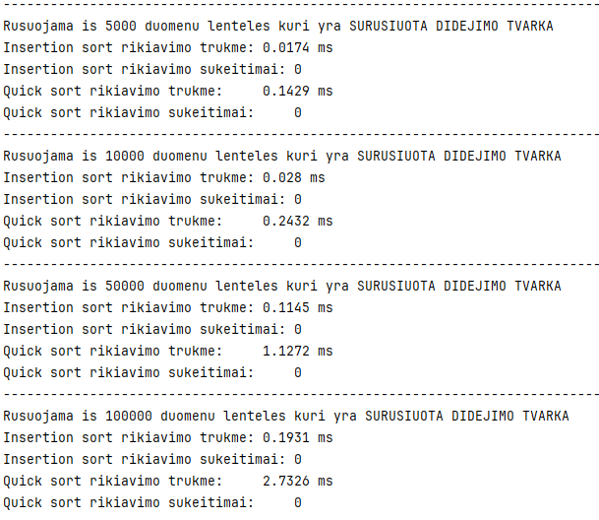
pav. 2.2 Algoritmų rezultatai su didėjimo tvarka surūšiuotu sąrašu
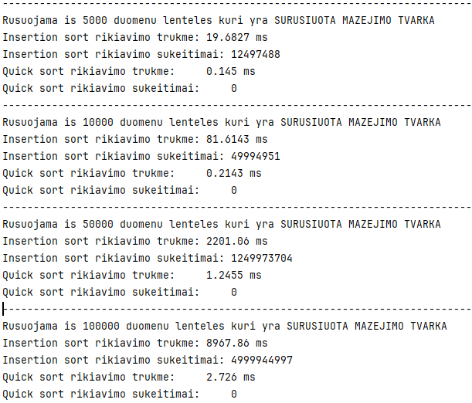
pav. 2.3 Algoritmų rezultatai su mažėjimo tvarka surūšiuotu sąrašu
Kai algoritmas rūšiuoja nesurūšiuotą sąrašą pastebime kad atsiranda sukeitimai ir truputi ilgesnis algoritmo veikimo laikas. Tokio rezultato galima buvo tikėtis kadangi dabar jau ne tik daliname ir iš naujo sudedame sąrašą, bet ši kartą keičiam ir elementus vietomis.
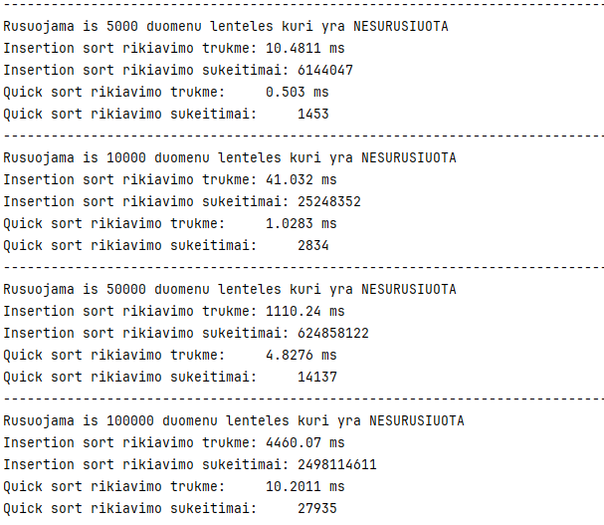
pav. 2.4 Algoritmų rezultatai su nesurūšiuotu sąrašu

ALGORITMŲ PALYGINIMAS
Iš c++ programavimo kalba parašyto programinio kodo ir gautų rezultatų gavome pakankamai duomenų palyginti abiejų algoritmų veikimo spartą. Nors įterpimo rikiavimo algoritmas pasižymėjo didele sparta nustatydamas surūšiuotą sąrašą, tai buvo vienintelis algoritmo privalumas. Greitojo rikiavimo algoritmas nedaug atsiliko tam pačiam sąraše, bei gerokai pranoko pastarąjį kituose sąrašuose.
lentelė 3.1 Algoritmų veikimo laiko palyginimas

Kaip matome, iš lentelėje pateiktų algoritmų veikimo laikų sumos atitinkamo dydžio sąrašuose, įterpimo rikiavimo algoritmas atsilieka net ir su mažos apimties sąrašais.

IŠVADOS
Greitojo rikiavimo algoritmas yra spartesnis visais atvejais išskyrus kai sąrašas yra surūšiuotas. Nors ir įterpimo rikiavimo algoritmas sparčiausiai nustato kad sąrašas jau surūšiuotas, jis taip pat atlieka daugiausiai sukeitimų lyginant su greitojo rikiavimo algoritmu. Taip pat pastebimas stiprus įterpimo rikiavimo algoritmo spartos kritimas didėjant duomenų kiekiui, tuo tarpu spartusis algoritmas puikiai susitvarko su duomenimis.

